Инструкция по пожарной безопасности для учащихся
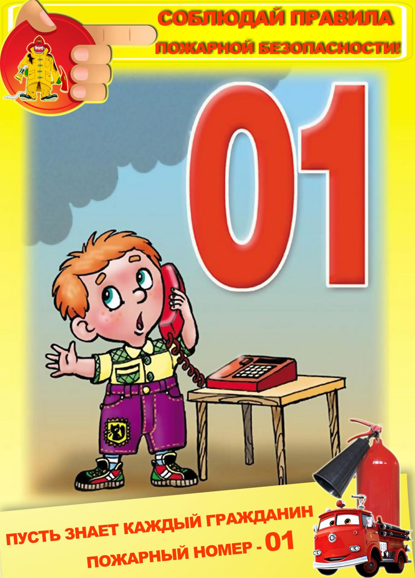

Общие требования безопасности
При проведении занятий и в свободное время учащиеся должны знать и соблюдать требования пожарной безопасности установленные «Правилами пожарной безопасности » и настоящей инструкцией разработанной на их основании.
Учащиеся обязаны знать план и способы эвакуации (выхода из здания) на случай возникновения пожара, утвержденный руководителем учреждения. План эвакуации находится на каждом этаже школы.
При возникновении возгорания или при запахе дыма немедленно сообщить об этом преподавателю или работнику учреждения.
Учащиеся обязаны сообщить преподавателю или работнику учреждения о любых пожароопасных ситуациях.
Запрещается!!!
Приносить и пользоваться в учреждении легковоспламеняющимися, взрывоопасными, горючими материалами
Оставлять без присмотра включенные в сеть электроприборы
Разводить костры на территории учреждения
Использовать пиротехнические средства
Курить на территории учреждения
Действия учащихся в случае возникновения пожара
При возникновении пожара (вид открытого пламени, запах гари, задымление) немедленно сообщить работнику учреждения.
При опасности пожара находится возле учителя. Строго выполнять его распоряжения.
Не поддаваться панике. Внимательно слушать оповещение по учреждению и действовать согласно указаниям работников учебного заведения.
По команде учителя (преподавателя) учреждения эвакуироваться из здания в соответствии с определенным порядком. При этом не бежать, не мешать своим товарищам, помогать малышам и одноклассникам.
При выходе из здания находиться в месте, указанном учителем (преподавателем).
Внимание! Без разрешения администрации и педагогических работников учреждения учащимся не разрешается участвовать в пожаротушении здания и эвакуации его имущества.
Обо всех причиненных травмах (раны, порезы, ушибы, ожоги и т.д.) учащиеся и их одноклассники обязаны немедленно сообщить работникам образовательного учреждения.

Чего нельзя делать?
Открывать окна и двери: приток свежего воздуха поддерживает горение. Разбивать окно нужно только в том случае, если собираетесь из него выскочить (если этаж невысокий).
Тушить водой электроприборы, включенные в сеть.
Ходить в задымленном помещении в полный рост: дым всегда скапливается в верхней части комнаты или здания, поэтому лучше пригнуться или лечь на пол, закрыв нос и рот платком.
Прятаться во время пожара (под парту, стол): от огня и дыма спрятаться невозможно.
Смазывать ожоги маслом.
Бороться с огнем самостоятельно, не вызывая пожарных.
ПАНИКА - ДРУГ ПОЖАРА
Не паникуйте! Это главный принцип поведения в чрезвычайной ситуации.
Действуйте четко, быстро, спокойно.
Сообщите пожарным ваш адрес, короткую дорогу к вашему дому (школе), назовите этаж, где произошло возгорание, четко расскажите, что конкретно горит (кабинет, квартира, подвал, чердак, подъезд), сколько людей в здании, представьтесь, назовите номер своего телефона

